МЕРЕ ЗАШТИТЕ
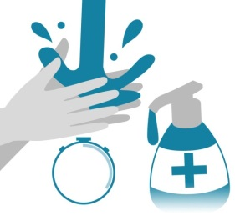 | 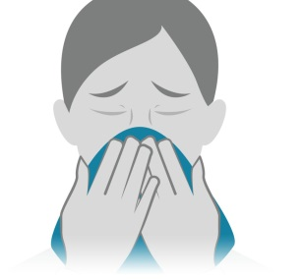 |  | 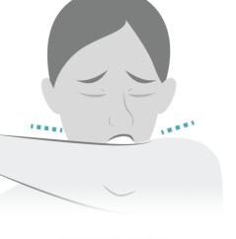 | 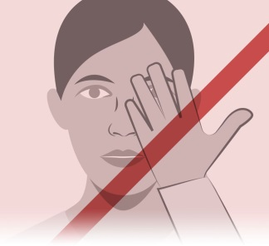
Перите руке око 20 секунди сапуном и топлом водом или користите гел за дезинфиковање |  | Кашљите и кијајте у папирне марамице | Уколико немате марамицу, користите рукав | Избегавајте додир очију, носа и усана неопраним рукама
Најбољи начин да се руке исправно оперу
Корак 1: Поквасите руке (шаке) текућом водом. | Корак 4: Темељно исперите текућом водом.
Корак 2: Употребите довољно сапуна да се прекрију мокре шаке. | Корак 5: Осушите руке чистим убрусом/марамицом или пешкиром за једнократну употребу.
Корак 3: Истрљајте све површине шака – укључујући делове на позадини, између прстију и испод ноктију – чинећи то најмање 20 секунди.
Шта да радите ако посумњате на нову CORONA ВИРУСНУ инфекцију?
Ако имате температуру, кашаљ и отежано дисање, потражите лекарску помоћ са првим симптомима болести како бисте смањили ризик од развоја тежих облика инфекције и сетите се да кажете свом лекару ако сте недавно путовали у вирусом угрожена подручја.
Узимање лекова на своју руку попут антибиотика није ефикасно против CORONA ВИРУСА и може чак бити штетно.
УПУТСТВО ЗА ПОНАШАЊЕ У ВЕЗИ CORONA ВИРУСА
- Не паничите! Будите разумни, свесни, опрезни и организовани, свако у свом окружењу (породица, посао, школа...). Детаљно испланирајте како ћете да се понашате ако се појаве први симптоми.
- Важно је да се онај који допутује из иностранства сам пријави где је све и колико боравио.
- Општа лична хигијена.
- Храните се здраво. Једите воће и поврће и све оно што ће да вам подигне имунитет и ублажи клиничку слику. Намирнице добро оперите и довољно термички обрадите.
- Користите лепе дане, шетајте поред језера, у парковима и где нема загађења.
- Избегавајте боравак у групама.
- Ако већ дође до заразе, лечење се спроводи у изолацији. Таква особа није у стању да ради и не треба ни због других да одлази на радно место

Дом здравља Тител, ковид амбуланта 064/804-0-337
Телефон епидемиолога у Институту за јавно здравље Нови Сад је: 021/4897-800
Телефони епидемиолога у Институту за јавно здравље Србије „Др Милан Јовановић Батут“ је: 011 / 2684 566, 060 / 0180 244
УПУТСТВО О МЕРАМА ПРЕВЕНЦИЈЕ ЗА CORONA ВИРУС - COVID-19
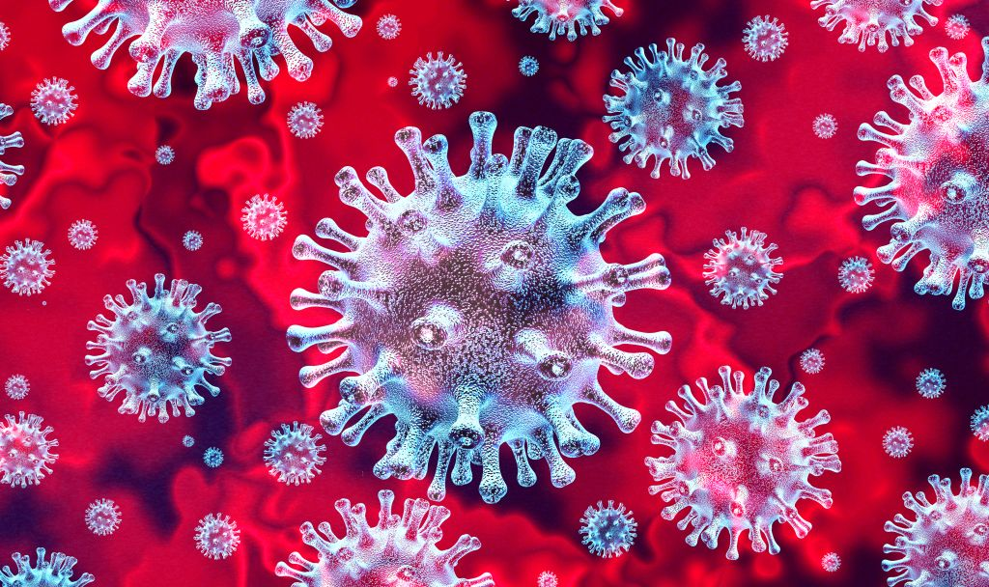
ЗАШТИТИТЕ СЕ
Корона вируси (ЦоВ) су велика породица вируса који изазивају болести у распону од благе прехладе до тежих респираторних болести, попут познатог блискоисточног респираторног синдрома (МЕРС-ЦоВ) и тешког акутног респираторног синдрома (САРС-ЦоВ). Поред ових познатих корона вируса, тренутно се појавио нови корона вирус (2019-нЦоВ) који је добио назив COVID-19. То је сој који раније није идентификован код људи.
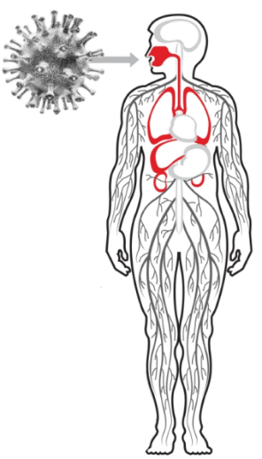
ЗНАЦИ, СИМПТОМИ ИНФЕКЦИЈЕ КОРОНА ВИРУСОМ
Респираторни симптоми попут:
- главобоље, цурења из носа,
- високе температуре преко (38⁰Ц), грознице,
- јаког кашља, упаљеног грла и
- отежаног дисања.
У тежим случајевима инфекције, може доћи до:
- упале плућа,
- јаког акутног респираторног синдрома.
А у појединим случајевима долази до:
- отказивања бубрега и
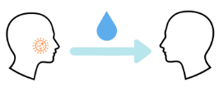
- смрти.
КАКО СЕ ШИРИ CORONA ВИРУС
Када неко ко има CORONA ВИРУС кашље или издише, ослобађа капљице заражене течности. Веcћина ових капљица пада на оближње површине и предмете - попут столова или телефона. Људи би могли добити CORONA ВИРУС додиривањем загађених површина или предмета - а затим додиривањем очију, носа или уста. Ако стоје на удаљености од једног метра од особе са CORONA ВИРУСОМ, могу је добити удисањем капљица које оболели искија или искашље. Другим речима, CORONA ВИРУС се шири на сличан начин као и грип. Веcћина особа заражених CORONA ВИРУСОМ има благе симптоме и опоравља се.

ШТА ПОСЛОДАВЦИ ТРЕБА ДА ПРЕДУЗМУ
Проверите да ли су ваша радна места чиста и хигијенска
- Површине (столови) и предмети (телефони, тастатура) морају се редовно брисати и дезинфиковати.
- Зашто? Будуcћи да је контаминација на површинама које додирују запослени и купци један од главних начина на који се шири CORONA ВИРУС.
- Правилна вентилација затворених просторија (чекаонице, учионице, јавни превоз, конференцијских сала итд.)
- Правилна вентилација пословних зграда које имају спољну структуру или заједничке радне просторе.
Промовишите редовно и темељно прање руку запослених, извођача радова и купаца
- Ставите средства за дезинфекцију руку на истакнута места на радном месту. Водите рачуна да се ти дозатори редовно допуњавају.
- Осигурајте да извођачи радова и запослени имају приступ местима на којима могу да оперу руке сапуном и водом.
- Зашто? Зато што прање убија вирус на рукама и спречава ширење CORONA ВИРУСА.
Промовишите добру хигијену дисајних путева на радном месту
- Обезбедите да су на Вашим радним местима доступне маске за лице и/или папирне марамице, за оне који имају цурење из носа или кашаљ на послу, заједно са затвореним кантама за хигијенско одлагање. Маске су делимична заштита. Против вируса су потребне медицинске маске или тврде маске ФФП кроз које не може да прође ниједан вирус.
- Зашто? Зато што добра респираторна хигијена спречава ширење CORONA ВИРУСА.
Саветујте запослене и извођаче да консултују националне савете о путовањима пре одласка на пословна путовања
- Обавестите своје запослене, извођаче и купце да ако се CORONA ВИРУС почне ширити у ширем окружењу, свако ко има чак и благи кашаљ или ниску температуру (37,3⁰Ц или више) мора остати код куcће. Такође би требало да остану код куcће (или да раде од куcће) ако су морали да узимају једноставне лекове, попут парацетамола, ибупрофена или аспирина, који могу да прикрију симптоме инфекције.
- Наставите да преносите и промовишете поруку да људи треба да остану код куcће, чак и ако имају само благе симптоме CORONA ВИРУСА.
Ствари које треба да размотрите када Ви или Ваши запослени путујете
- Проверите да ли имате најновије информације о областима у којима се шири CORONA ВИРУС. Послодавац и запослени требало би да проуче најновије смернице и препоруке за сваку дестинацију.
- Требало би да саветујете запослене да пре пута обаве здравствени преглед, како би се утврдило да ли има симптома акутне болести дисајних путева. Уколико има, важно је остати код куће.
- Обезбедите да сви запослени који путују на локације које пријављују CORONA ВИРУС добију информације од квалификованог стручњака (здравствене службе, пружаоца здравствене заштите или локалног јавног здравственог партнера).
- Избегавајте слање запослених који могу бити изложени веćем ризику од озбиљних болести (старијих запослених и особа са медицинским стањима попут дијабетеса, болести срца и плуcћа) у подручја где се шири CORONA ВИРУС.
- Размислите о издавању малих боца (испод 100 мл) гелова за дезинфекцију на бази алкохола запосленима који ће ускоро отпутовати. То може олакшати редовно прање руку.
- Охрабрите запослене да редовно перу руке и држе се најмање један метар од људи који кашљу или кијају.
- Онај ко се разболи на путу, о томе одмах треба да обавести свог руководиоца.
- Запослени који су се вратили са подручја где се шири CORONA ВИРУС, требало би да надгледају симптоме 14 дана и проверавају температуру два пута дневно.
- Ако развију благи кашаљ или ниску температуру (тј. температуру од 37,3⁰Ц или више), требало би да остану код куће и да се ставе у изолацију.
ШТА ЗАПОСЛЕНИ ТРЕБА ДА ПРЕДУЗМУ
Мере за спречавање инфекције новим CORONA ВИРУСОМ и оне које ограничавају ширење вируса морају предузети сви, посебно пацијенти, без обзира да ли им је дијагностикован вирус или имају клиничка обележја специфична за њега.
- Избегавање коришћења градског превоза;
- Избегавајте кашљање и кијање стављањем руке; препоручује се да се то ради у превој лакта руке, а ако то није могуће, да се одмах изврши хигијена руку без додиривања површина;
- Употреба марамице при кијању не искључује прање руку, након бацања марамице у канту за смеће;
- Избегавајте ближи контакт са људима који показују знакове инфекције или имају симптоме болести;
- Избегавајте путовање у погођена подручја;
- Правилно ношење заштитне маске и мењање исте у кратким интервалима (након сваких 1,5х).
Шта значи блиски контакт са потенцијално зараженом особом?
- Живите у истом домаћинству;
- Директан физички контакт са оболелим (нпр. додир);
- Незаштићен директан контакт (боравак у непосредној близини) са пацијентом током његовог кијања, кашаља, итд.
- Боравите у истој соби мањој од 2 м у трајању дужем од 15 минута;
- Контакт медицинског и лабораторијског особља које се брине о болеснима;
- Коришћење јавног превоза.
Које су разлике између корона вируса и грипа?
- Корона вируси и инфекције грипа имају сличне симптоме који отежавају дијагнозу. Главни симптоми корона вирусне инфекције су грозница и кашаљ. Грип често прате и други додатни симптоми попут болова у мишићима и грлу.
Да ли треба да носим заштитну маску?
- Заштитне маске се морају користити и одбацивати на адекватан начин како би се обезбедила њихова делотворност и избегао повећани ризик од преношења вируса.
- Коришћење маске само по себи није довољно да заустави инфекције и мора се комбиновати са честим прањем руку, покривањем уста и носа приликом кијања и кашља, као и с избегавањем блиског контакта с било ким ко показује симптоме који указују на прехладу или грип (кашаљ, кијање, грозница).
ОСОБА КОЈА ЈЕ ПОД СУМЊОМ ДА ЈЕ ЗАРАЖЕНА КОРОНА ВИРУСНОМ ИНФЕКЦИЈОМ ТРЕБА ДА:
- Се јави у епидемиолошки центар;
- Изолује се од других људи;
- Одмах стави маску за лице.

Сви грађани Србије, а пре свега они који су боравили у ризичним подручјима, а који имају симптоме који подсећају на ову болест, неопходне информације могу да добију путем броја 064/8945-235. Одмах по позиву наведеног броја, екипе за хитну медицинску помоћ опремљене заштитном опремом пружају помоћ и транспортују особу која је у претходном периоду боравила у подручју захваћеном корона вирусом на Клинику за инфективне и тропске болести, где се спроводи опсервација и комплетна дијагностика као и даље лечење уколико је потребно.

